TRƯỜNG ĐẠI HỌC TRẦN ĐẠI NGHĨA

KHOA CÔNG NGHỆ THÔNG TIN

BÀI TẬP LỚN

THỰC TẬP LẬP TRÌNH WEB

ĐỀ TÀI : QUẢN LÝ BỆNH NHÂN

|  |  |
| --- | --- |
| ****Giảng viên hướng dẫn:****  Sinh viên thực hiện:  Lớp: | Ths. Trần Vũ Đại  **1 Lê Võ Tiến Giang**  **2 Nguyễn Văn Thìn**  **3 Bùi Công Chức**  18DDS08031 |

TP. Hồ Chí Minh – 2021

**Mục lục**

LỜI NÓI ĐẦU 4

CHƯƠNG I. KHẢO SÁT HIỆN TRẠNG VÀ MÔ TẢ HỆ THỐNG 6

1.1. Giới thiệu 6

1.1.1. Tổ chức hành chính của bệnh viện Vinhempich 6

1.1.2. Nhiệm vụ của bệnh viện 11

1.2. Quy trình quản lí một bệnh nhân 12

1.3. Trình tự, thủ tục khám chữa bệnh 13

1.3.1. Quy định về tuyến điều trị 13

1.3.2. Thủ tục khám, chữa bệnh cho bệnh nhân 13

1.3.3. Trách nhiệm của bệnh viện 14

1.3.4. Một số biểu mẫu, hoá đơn 14

1.3.2. Những vấn đề tồn tại đối với quy trình đón tiếp và nhận bệnh nhân theo phương pháp truyền thống 16

1.3.3. Giải pháp 16

1.3.4. Yêu cầu hệ thống 16

CHƯƠNG II. PHÂN TÍCH VÀ THIẾT KẾ CHỨC NĂNG 17

2.1. Phân tích yêu cầu 17

2.1.1. Mục đích 17

2.1.2. Phạm vi 17

2.2. Sơ đồ phân rã chức năng 17

2.2.1. Xác định chức năng 17

2.2.2. Sơ đồ phân rã chức năng 19

2.2.3. Yêu cầu phi chức năng 20

2.2.4. Lĩnh vực áp dụng 20

2.3. Sơ đồ luồng dữ liệu (DFD) 20

2.3.1. Các ký hiệu sử dụng 20

2.3.2. Biểu đồ luồng dữ liệu mức 0 22

2.3.3. Biểu đồ luồng dữ liệu mức 1 24

2.4. Thiết kế cơ sở dữ liệu 27

2.4.1. Sơ đồ liên kế thực thể 27

2.4.2. Mô tả chi tiết các bảng 28

CHƯƠNG III. GIAO DIỆN WEB 34

3.1. Giao diện đăng nhập/đăng xuất 34

3.2. Giao diện điều khiển 34

3.3. Giao diện bệnh nhân 35

3.4. Giao diện bệnh án 37

3.5. Giao diện Danh mục 38

3.6. Giao diện Vật tư y tế 39

3.7. Giao diện Thuốc 40

3.8. Giao diện Khoa 41

3.9. Giao diện Bác sĩ 42

3.10. Giao diện Thống kê 44

KẾT LUẬN 45

TÀI LIỆU THAM KHẢO 46

# LỜI NÓI ĐẦU

Ngày nay, trong nền kinh tế hàng hóa nhiều thành phần doanh nghiệp đóng vai trò rất quan trọng. Đó là đơn vị kinh tế cơ bản, là chủ thể sản xuất kinh doanh, là nơi trực tiếp tạo ra giá trị lao động mới cho xã hội và tham gia trực tiếp vào các hoạt động của thị trường. Có thể nói doanh nghiệp là một mắt xích của nền kinh tế. Trong hoạt động của mình các doanh nghiệp thực hiện sản xuất ra của cải vật chất, cung cấp sản phẩm hàng hóa, dịch vụ ra thị trường thỏa mãn nhu cầu tiêu dùng của xã hội. Những năm gần đây cùng với sự hội nhập của đất nước, Đảng và Nhà nước ta đã thực hiện các chủ trương, chính sách, chương trình, kế hoạch nhằm tạo điều kiện cần thiết đáng tin cậy. Hệ thống chính sách ưu đãi, hệ thống Luật doanh nghiệp chính xác, chặt chẽ nghiêm minh, kế hoạch điều tiết vĩ mô phù hợp với sự vận động và phát triển của đất nước... khuyến khích các doanh nghiệp yên tâm sản xuất kinh doanh, chủ động đầu tư vốn tự do kinh doanh trong khuôn khổ pháp luật.

Con người luôn là nguồn lực quan trọng hàng đầu, quyết định sự thành bại của mỗi tổ chức... doanh nghiệp có thể có một dự án, một kế hoạch kinh doanh tốt đến đâu, công nghệ hiện đại đến đâu nhưng nếu không có một nguồn nhân lực đủ về số lượng và chất lượng để triển khai thì cũng khó có thể thành công. Yếu tố nhân lực lại càng trở nên quan trọng đối với các doanh nghiệp hoạt động trong môi trường cạnh tranh khốc liệt và mang tính Quốc tế sâu sắc như hiện nay. Trong bối cảnh hòa nhập kinh tế thị trường thì việc thu hút, duy trì và phát triển nguồn nhân lực được xem là một trong những nhiệm vụ sống còn, có ý nghĩa quyết định tới hiệu quả sản xuất kinh doanh của doanh nghiệp

Để có được đội ngũ người lao động có chất lượng cao – tài sản vô giá của mỗi doanh nghiệp lại là vấn đề không hề đơn giản, bởi vì nó phụ thuộc vào rất nhiều yếu tố, trong đó có yếu tố quản lý nhân sự. Đây vừa là yếu tố duy trì, vừa là công cụ hữu hiệu để các nhà quản trị, quản lý tố đội ngũ người lao động trong doanh nghiệp

Từ những phân tích trên ta thấy cần thiết phải có một cách nào đó để quản lý tốt vấn đề con người hay nhân lực của công ty và vấn đề tiền lương để doanh nghiệp vừa có một đội ngũ mạnh về chuyên môn, tốt về phẩm chất và giỏi về trí tuệ, lại vừa giải quyết tốt vấn đề an sinh của nhân viên. Hơn thế nữa, ngày nay, việc ứng dụng công nghệ thông tin đã trở nên phổ biến trong hầu hết mọi cơ quan, doanh nghiệp, đặc biệt là việc áp dụng các giải pháp tin học trong công tác quản lý. Trong đó công tác quản lý nhân sự là một lĩnh vực cần thiết và quan trọng đối với tất cả các doanh nghiệp.

Vì vậy nhóm em đã lựa chọn đề tài “Quản lý bệnh nhân” là bài tập lớn của mình.

Bài tập lớn gồm 3 chương:

**Chương I**: Khảo sát hiện trạng và mô tả hệ thống

**Chương II**: Phân tích và thiết kế hệ thống

**Chương III:** Giao diện web

# CHƯƠNG I. KHẢO SÁT HIỆN TRẠNG VÀ MÔ TẢ HỆ THỐNG

**1.1. Giới thiệu**

Mô hình quản lí bệnh nhân truyền thống vẫn còn một số hạn chế, nhà nước ta đã và đang nỗ lực để bệnh nhân khi vào khám sẽ cảm thấy thuận tiện, dễ chịu hơn. Tuy nhiên, ở một số bệnh viện đã khắc phục được vấn đề này, nhưng không phải là nhiều với tình hình phát triển kinh tế của nước ta hiện nay.Việc làm các thủ tục hành chính khá phức tạp , một bệnh nhân khi vào một bệnh viện để khám cần phải tuân thủ rất nhiều quá trình và giấy tờ dẫn đến việc mất rất nhiều thời gian.

**1.1.1. Tổ chức hành chính của bệnh viện Vinhempich**

Sơ đồ tổ chức hành chính của bệnh viện Vinhempich

Cả nước, bởi tính năng động và nhiệt huyết cả các y sĩ trẻ

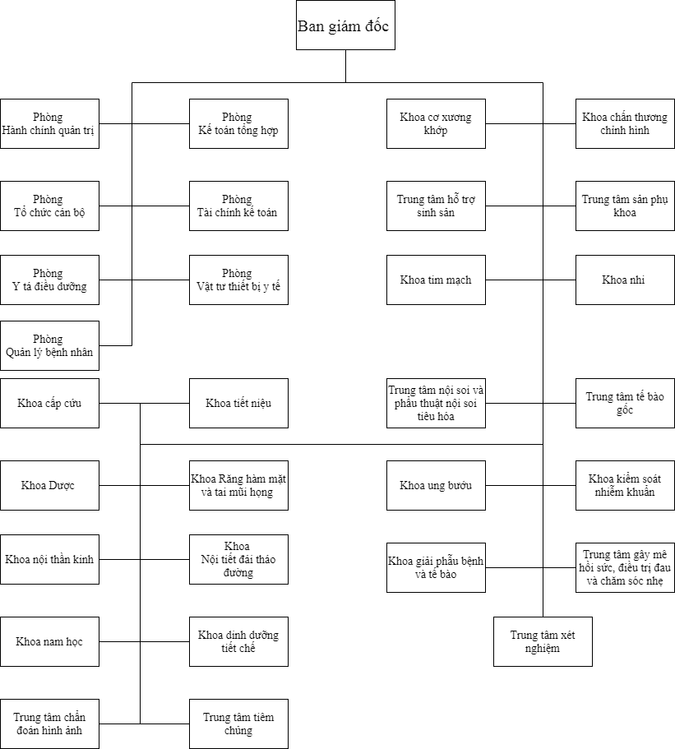

*Hình 1. Sơ đồ tổ chức hành chính của bệnh viện Vinhempich*

**Các phòng ban chức năng:**

**1.1.1.1. Ban giám đốc bệnh viện**

Ban giám đốc bệnh viện, đứng đầu là giám đốc bệnh viện, chịu trách nhiệm trực tiếp trước cấp trên về mọi hoạt động của bệnh viện.

**1.1.1.2. Phòng hành chính quản trị**

Phòng hành chính quản trị là phòng nghiệp vụ, chịu sự lãnh đạo trực tiếp của giám đốc bệnh viện và chịu trách nhiệm trước giám đốc về toàn bộ hoạt động hành chính trong bệnh viện.

**1.1.1.3. Phòng tổ chức cán bộ**

Phòng tổ chức cán bộ là phòng nghiệp vụ, chịu sự lãnh đạo trực tiếp của giám đốc bệnh viện và chịu trách nhiệm trước giám đốc về tổ chức thực hiện các công tác tổ chức cán bộ, công tác bảo vệ chính trị nội bộ của bệnh viện

**1.1.1.4. Phòng y tá (điều dưỡng)**

Phòng y tá (điều dưỡng) của bệnh viện là phòng nghiệp vụ, chịu sự lãnh đạo trực tiếp của giám đốc bệnh viện và chịu trách nhiệm trước giám đốc về tổ chức, điều hành và giám sát công tác chăm sóc người bệnh toàn diện.

**1.1.1.5. Phòng kế toán tổng hợp**

Phòng kế toán tổng hợp của bệnh viện là phòng nghiệp vụ, chịu sự lãnh đạo trực tiếp của giám đốc bệnh viện và chịu trách nhiệm trước giám đốc về:

- Kế hoạch hoạt động của khoa, phòng.

- Đôn đốc và kiểm tra việc thực hiện quy chế bệnh viện.

- Tổ chức và chỉ đạo công tác nghiệp vụ chuyên môn của bệnh viện.

**1.1.1.6. Phòng tài chính kế toán**

Phòng tài chính kế toán của bệnh viện là phòng nghiệp vụ, chịu sự lãnh đạo trực tiếp của giám đốc bệnh viện và chịu trách nhiệm trước giám đốc về toàn bộ hoạt động tài chính kế toán của bệnh viện.

**1.1.1.7. Phòng vật tư – thiết bị y tế**

Phòng vật tư – thiết bị y tế của bệnh viện là phòng nghiệp vụ chịu sự lãnh đạo trực tiếp của giám đốc bệnh viện chịu trách nhiệm trước giám đốc về toàn bộ công tác vật tư, thiết bị y tế trong viện.

#### 1.1.1.8. Phòng quản lý bệnh nhân

Phòng quản lý bệnh nhân là phòng chịu trách nhiệm về quản lý bệnh nhân, cập nhật danh sách bệnh nhân tới khám và chữa bệnh, thêm thông tin bệnh nhân nội trú và nhập viện điều trị tại bệnh viện.

#### 1.1.1.9. Các khoa phòng

Mỗi khoa có một chức năng, nhiệm vụ riêng nhưng đều phối hợp với nhau để đảm bảo việc khám chữa bệnh cho bệnh nhân.

**1.1.1.10. Nhiệm vụ, trách nhiệm của bác sĩ, y tá**

**a. Bác sỹ trưởng khoa:**

Bác sĩ trưởng khoa là người chịu trách nhiệm tổ chức thực hiện các nghiệp vụ chuyên môn của khoa, bố trí nhân lực trong khoa cho phù hợp với công việc. Cụ thể là:

* + Quản lý thông tin bác sĩ trong khoa
  + Phân công bác sĩ điều trị cho các bệnh nhân
  + Phân lịch trực cho các bác sĩ
  + Xét duyệt các yêu cầu (hội chẩn, chuyển khoa, xuất viện …)

**b. Bác sĩ:**

Bác sĩ là những người có chuyên môn y học, họ có quyền khám bệnh và ra y lệnh điều trị bệnh nhân. Cụ thể là:

* + Xem thông tin bệnh nhân
  + Xem danh sách bệnh nhân được phân công điều trị.
  + Xem lịch trực của bác sĩ
  + Gửi yêu cầu và xem các kết quả xét nghiệm và chuẩn đoán hình ảnh
  + Ra y lệnh
  + Xem các báo cáo chăm sóc bệnh nhân

**c. Y tá trưởng khoa:**

Y tá trưởng khoa là người quản lý, tổ chức, kiểm tra, đôn đốc y tá thực hiện các y lệnh của bác sĩ, lập kế hoạch phân công công việc cho các y tá. Cụ thể là:

- Phân công việc chăm sóc bệnh nhân cho các y tá.

- Phân công lịch trực cho các y tá

- Xem các báo cáo chăm sóc bệnh nhân

**d. Y tá**

Y tá là người thực hiện các y lệnh của bác sỹ, cập nhật các thông tin kết quả chăm sóc bệnh nhân. Cụ thể là:

- Xem danh sách bệnh nhân chăm sóc

- Xem lịch trực y tá

- Xem và thực hiện các y lệnh

- Cập nhật báo cáo chăm sóc bệnh nhân (báo cáo các triệu chứng bất thường khi chăm sóc bệnh nhân)

**e. Dược sĩ:**

Dược sĩ là người có trách nhiệm quản lý các thông tin liên quan đến việc bảo quản, xuất nhập thuốc, hóa chất và dụng cụ theo quy định

**f. Kĩ thuật viên:**.

Kỹ thuật viên là nhóm các kỹ sư, các chuyên viên kỹ thuật, công tác tại các khoa khác nhau trong bệnh viện. Họ có thể tham gia vào việc nghiên cứu, làm việc tại các phòng xét nghiệm, kiểm nghiệm, hoặc vận hành, quản lý một số thiết bị y tế trong bệnh viện

**g. Người quản trị:**

Người quản trị là người chịu trách nhiệm duy trì, bảo dưỡng hệ thống, đảm bảo hệ thống hoạt động ổn định, hiệu quả. Người quản trị được phép thực hiện tất cả các quyền trong hệ thống dưới sự chỉ đạo, ủy quyền của ban giám đốc bệnh viện.

**1.1.2. Nhiệm vụ của bệnh viện**

**1.1.2.1. Khám bệnh, chữa bệnh**

- Bệnh viện là nơi tiếp nhận mọi người bệnh đến cấp cứu, khám bệnh, chữa bệnh nội trú và ngoại trú theo chế độ chính sách Nhà nước quy định.

- Tổ chức khám sức khỏe và chứng nhận sức khỏe theo quy định của Nhà nước.

**1.1.2.2. Đào tạo cán bộ**

Bệnh viện là cơ sở thực hành để đào tạo cán bộ y tế, các thành viên trong bệnh viện phải mẫu mực thực hiện quy chế bệnh viện.

**1.1.2.3. Nghiên cứu khoa học**

Bệnh viện là nơi thực hiện các đề tài nghiên cứu khoa học, ứng dụng những tiến bộ khoa học kỹ thuật vào việc khám bệnh, chữa bệnh và chăm sóc sức khỏe người bệnh.

**1.1.2.4. Chỉ đạo tuyến**

Hệ thống các bệnh viện được tổ chức theo tuyến kỹ thuật, tuyến trên có trách nhiệm chỉ đạo kỹ thuật tuyến dưới.

**1.1.2.5. Phòng bệnh**

Cùng với khám bệnh, chữa bệnh thì phòng bệnh là một nhiệm vụ quan trọng của bệnh viện.

**1.1.2.6. Hợp tác quốc tế**

Các hoạt động hợp tác quốc tế của bệnh viện phải tuân theo đúng các quy định của nhà nước.

**1.1.2.7. Quản lý kinh tế trong bệnh viện**

Thực hiện nghiêm chỉnh các quy định của nhà nước về thu, chi ngân sách của bệnh viện từng bước tổ chức việc hạch toán chi phí khám bệnh, chữa bệnh trong bệnh viện.

## 1.2. Quy trình quản lí một bệnh nhân

Khi một bệnh nhân nhập viện, bệnh viện lưu những thông tin sau: Họ, tên, giới tính, ngày sinh, địa chỉ, đối tượng…

- Bệnh nhân đến nơi tiếp nhận bệnh nhân (nơi cấp số) để xác lập việc khám bệnh và được chỉ định một vị trí khám bệnh.

- Bệnh nhân được một bác sĩ khám bệnh.

- Sau khi khám xong bệnh nhân thuộc một trong hai loại: Điều trị ngoại trú hay nội trú (nhập viện).

- Nếu bệnh nhân điều trị tại nhà thì bác sĩ cho một toa thuốc trên đó ghi đầy đủ tên thuốc, số lượng và cách dùng. Nếu bệnh nhân có thẻ bảo hiểm y tế thì đến nơi cấp thuốc bảo hiểm y tế để nhận thuốc và trả một phần giá thuốc theo quy định phần trăm trên thẻ bảo hiểm. Ngược lại, bệnh nhân phải trả tất cả chi phí khám bệnh và tự mua thuốc.

- Nếu bệnh nhân phải nhập viện thì bác sĩ khám bệnh cấp cho bệnh nhân giấy nhập viện, trên đó có ghi đầy đủ thông tin về bệnh nhân, căn bệnh dự đoán và đưa đến khoa điều trị.

- Tại khoa điều trị, bệnh nhân sẽ được chuẩn đoán và lập một bệnh án chi tiết. Trên bệnh án ghi đầy đủ thông tin về bệnh nhân và căn bệnh mà bệnh nhân mắc phải. Quá trình điều trị bệnh được thể hiện đầy đủ trên bệnh án. Trong một khoảng thời gian quy định tuỳ theo bệnh nhân, bệnh nhân được một bác sĩ khám, cho một toa thuốc. Trên toa thuốc ghi tên thuốc, số lượng, cách dùng và thực hiện y lệnh.

Trong quá trình điều trị, bệnh nhân có thể sử dụng các dịch vụ hỗ trợ khám bệnh như: Xét nghiệm, X quang, siêu âm,… Việc sử dụng cũng theo chỉ định của bác sĩ khám chữa bệnh. Mỗi dịch vụ có giá tiền riêng.

- Thanh toán viện phí: Trong quá trình điều trị, bệnh viện yêu cầu bệnh nhân thanh toán viện phí một lần với bệnh nhân khám chữa bệnh tự nguyện (bằng cách bệnh nhân sẽ đóng một số tiền tạm ứng theo quy định của bệnh viện), sau khi xuất viện nhân viên sẽ căn cứ vào số tiền tạm ứng trên sẽ tính để biết được bệnh nhân đã thanh toán đầy đủ tiền viện phí chưa. Nếu bệnh nhân có thẻ bảo hiểm y tế thì chỉ đóng phần trăm viện phí theo bảo hiểm bao gồm tiền thuốc và các dịch vụ hỗ trợ chữa trị và khám bệnh. Khi xuất viện, bệnh nhân thanh toán toàn bộ số viện phí còn lại.

Trong quá trình điều trị, nếu có bệnh nhân trốn viện, không thanh toán viện phí, bệnh viện lưu lại tất cả các thông tin về bệnh nhân trốn viện và trình ban lãnh đạo biết để xem xét giải quyết.

**1.3. Trình tự, thủ tục khám chữa bệnh**

**1.3.1. Quy định về tuyến điều trị**

Tuyến điều trị khám, chữa bệnh tại bệnh viện thực hiện theo quy định cụ thể sau:

a) Bệnh viên có nhiệm vụ thực hiện khám, chữa bệnh ban đầu

b) Trường hợp vượt quá khả năng chuyên môn, bệnh viện sẽ thực hiện chuyển bệnh nhân lên tuyến bệnh viện Trung ương.

c) Căn cứ vào tổ chức của hệ thống y tế ở địa phương của bệnh nhân, Giám đốc Sở Y tế quyết định cho bệnh nhân được khám, chữa bệnh ban đầu mà không cần giấy giới thiệu chuyển viện.

**1.3.2. Thủ tục khám, chữa bệnh cho bệnh nhân**

a) Bệnh nhân khi khám, chữa bệnh phải xuất trình thẻ khám bệnh, chữa bệnh; trường hợp chưa được cấp thẻ thì phải xuất trình giấy khai sinh hoặc giấy chứng sinh hoặc giấy chứng nhận của Uỷ ban nhân dân cấp phường

b) Ngoài việc xuất trình thẻ khám bệnh, chữa bệnh của bệnh nhân, gia đình bệnh nhân phải xuất trình thủ tục chuyển viện, gồm giấy giới thiệu chuyển viện và tóm tắt bệnh án của cơ sở khám, chữa bệnh ban đầu.

c) Trong trường hợp cấp cứu, bệnh nhân được khám và điều trị không phải trả tiền. Gia đình bệnh nhân có trách nhiệm xuất trình thẻ khám bệnh, chữa bệnh của bệnh nhân trước khi bệnh nhân xuất viện.

### 1.3.3. Trách nhiệm của bệnh viện

- Tạo điều kiện, đảm bảo quyền lợi cho bệnh nhân đi khám

- Tùy theo tình trạng bệnh của bệnh nhân, nếu xét thấy cần phải điều trị nội trú thì làm thủ tục để điều trị nội trú, hoặc ngược lại.

- Đảm bảo cung cấp đủ cho nhu cầu khám chữa bệnh của bệnh nhân.

- Theo dõi và tổng hợp các hoạt động khám chữa bệnh cho bệnh nhân và báo cáo theo từng quý.

### 1.3.4. Một số biểu mẫu, hoá đơn

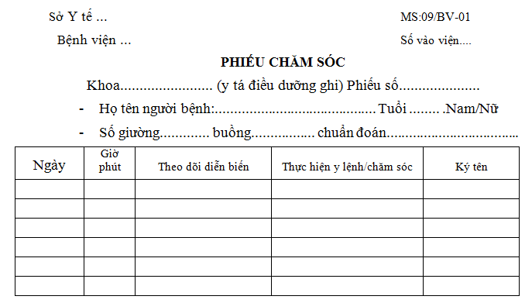

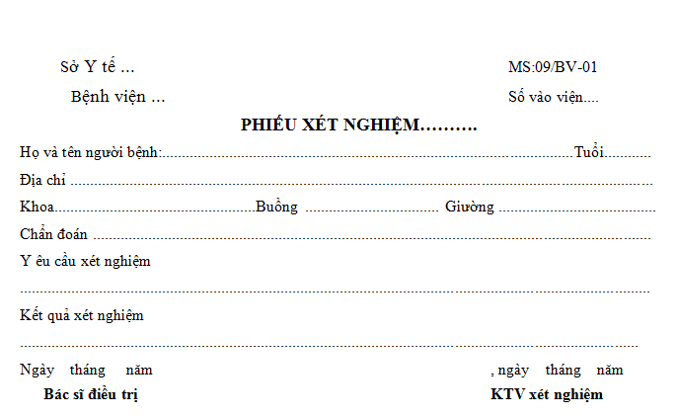

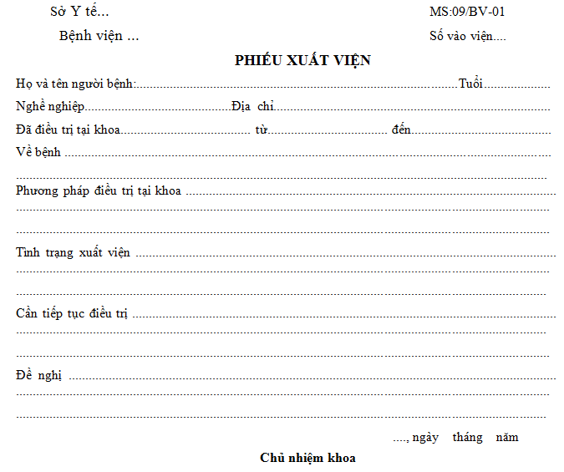

### 1.3.2. Những vấn đề tồn tại đối với quy trình đón tiếp và nhận bệnh nhân theo phương pháp truyền thống

Quy trình quản lí bệnh nhân theo phương pháp truyền thống còn khá nhiều hạn chế, những thủ tục phức tạp và nhiều giấy tờ sẽ khó khăn cho bệnh nhân khi thực hiện khám và chữa bệnh. Đặc biệt, trong công việc quản lý bệnh nhân ở các bệnh viện, việc quản lý bằng giấy tờ nhiều khi gây nhầm lẫn trong việc kiểm soát tình hình và vật tư y tế.

**1.3.3. Giải pháp**

Từ bài toán thực tế đặt ra cùng với việc nhận thấy những thiếu sót mà cách thức truyền thống đem lại, vậy nên công nghệ hóa quy trình quản lí bệnh nhân là điều cần thiết để tăng năng suất lao động, tiết kiệm thời gian, giảm thiểu công việc giấy tờ cũng như để lưu trữ, quản lí bệnh án bệnh nhân một cách dễ dàng và nhanh chóng.

**1.3.4. Yêu cầu hệ thống**

Hệ thống cần xây dựng phải đảm bảo dễ dàng quản lý bệnh nhân, xử lý nhanh công việc quản lý, cập nhật các thông tin kịp thời, dễ dàng tìm kiếm thông tin chính xác, nhanh chóng.

Hỗ trợ chức năng lập và quản lí danh sách bệnh nhân, chức năng quản lý danh sách vật tư y tế, đơn thuốc: cho phép lập danh sách bệnh nhân một cách dễ dàng, quản lí danh sách bệnh nhân theo từng phòng cụ thể, có khả năng thêm xóa sửa thông tin bệnh nhân trong danh sách.

Ứng dụng có giao diện thân thiện dễ sử dụng.

# CHƯƠNG II. PHÂN TÍCH VÀ THIẾT KẾ CHỨC NĂNG

## 2.1. Phân tích yêu cầu

### 2.1.1. Mục đích

Công nghệ hóa quá trình quản lí bệnh nhân ở bệnh viên .

### 2.1.2. Phạm vi

Sử dụng nội bộ trong bệnh viện.

## 2.2. Sơ đồ phân rã chức năng

### 2.2.1. Xác định chức năng

Danh sách các chức năng chi tiết phần mềm:

1. Chức năng thêm, sửa, xóa, tìm kiếm bệnh nhân (Patient)

* Chức năng thêm: được thực hiện khi bệnh nhân đến bệnh viện khám là lần đầu tiên. Lúc đó, nhân viên sẽ nhập thông tin của bệnh nhân mới vào và được lưu trong cơ sở dữ liệu
* Chức năng sửa: được thực hiện khi thông tin của 1 hay nhiều bệnh nhân có sự thay đổi
* Chức năng xóa: được thực hiện khi 1 hay nhiều bệnh nhân quá thời gian lưu thông tin trong hệ thống
* Chức năng tìm kiếm: được thực hiện khi người quản trị muốn tìm kiếm thông tin bệnh nhân Sau khi bệnh nhân đăng kí khám bệnh xong thì bệnh nhân sẽ được tạo phiếu khám. Phiếu khám này được bác sĩ kết luận bệnh tình của bệnh nhân sau khi khám.

1. Chức năng thêm phiếu khám bệnh (RecordId)

* Chức năng thêm: được thực hiện với tất cả các bệnh nhân đến đăng khi khám bệnh. Sau đó, khi kết luận xong bệnh tình đang mắc phải của bệnh nhân bác sĩ phải thêm công đoạn đó là ghi thêm tên bệnh đó vào hồ sơ bệnh án của bệnh nhân (Record – hồ sơ bệnh án được lưu lại những tiền sử bệnh của bệnh nhân đã và đang mắc phải)

1. Chức năng thêm, sửa, tìm kiếm bệnh án (Record)

* Chức năng thêm: được thực hiện đối với những bệnh nhân khám lần đầu tiên
* Chức năng sửa: được thực hiện khi bệnh nhân đã có bệnh án và thêm tên bệnh (nếu có) mà bệnh nhân đang gặp phải.
* Chức năng tìm kiếm: được thực hiện khi người quản trị (bác sĩ) muốn tìm kiếm thông tin bệnh án của bệnh nhân. Khi đã kết luận bệnh tình của bệnh nhân, bác sĩ sẽ kê đơn thuốc cho bệnh nhân. Một bệnh nhân có thể có nhiều bệnh. Mỗi bệnh sẽ được kê đơn thuốc khác nhau.

1. Chức năng thêm đơn thuốc (DetailPrescription)

* Chức năng thêm: được thực hiện khi bệnh nhân được kết luận có bệnh và phải điều trị bằng thuốc. Để quản lý các tên thuốc có trong kho thuốc hoặc thêm tên thuốc mới thì có các chức năng:

1. Chức năng thêm mới, tìm kiếm tên thuốc (Medicine)

* Chức năng thêm mới: được thực hiện khi thuốc mới được nhập vào kho
* Chức năng tìm kiếm: được thực hiện khi người quản trị (dược sĩ, bác sĩ) muốn kiểm tra có tên thuốc đó trong kho thuốc của bệnh viện hay không Mỗi một bệnh nhân (nội trú) sẽ phải đi kèm theo các vật tư y tế được trang bị để hỗ trợ điều trị tại bệnh viện đó.

1. Chức năng thêm, cập nhật vật tư y tế (Item)

* Chức năng thêm: được thực hiện khi thêm vật tư y tế mới
* Chức năng cập nhật: được thực hiện khi người quản lý muốn biết số lượng còn lại của vật tư y tế có thể phục vụ cho các bệnh nhân khác. Mỗi vật tư y tế thuộc một nhóm khác nhau. Có các chức năng sau:

1. Chức năng thêm mới nhóm (Category)

* Chức năng thêm mới: được thực hiện thêm mới nhóm vật tư y tế

### 2.2.2. Sơ đồ phân rã chức năng



*Hình 2.1. Sơ đồ phân rã chức năng BDF*

### 2.2.3. Yêu cầu phi chức năng

* Ràng buộc về tính chính xác: Các chức năng phải thao tác theo đúng yêu cầu đặt ra, thông tin phải đầy đủ và chính xác.
* Ràng buộc tính khả dụng: Giao diện dễ học, dễ sử dụng.
* Ràng buộc tin cậy: Ít lỗi. Có khả năng xử lý và chịu lỗi. Cho phép người dùng tự phát hiện và giải quyết hầu hết các vấn đề.
* Ràng buộc tính toàn vẹn và tính thống nhất của dữ liệu
* Có khả năng mở rộng, phát triển thành hệ thống lớn
* Khả năng lưu trữ lớn (Thử nghiệm với 1000 bản ghi)
* Ràng buộc bảo mật: Thông tin người lao động (Ngày tháng năm sinh, mức lương, hợp đồng, …) là thông tin nhạy cảm cần được bảo mật. Phân quyền, xác thực danh tính người dùng. Có hình thức xử lý nếu làm lộ thông tin xem xét theo.
* Mức độ ảnh hưởng, tác động.
* Hoạt động linh hoạt dưới bất kỳ loại cấu trúc tổ chức và hệ thống cấp bậc nhân viên nào.
* Khả năng sao lưu và phục hồi dữ liệu.
* Dễ cài đặt, triển khai và bảo trì hệ thống (khả năng kiểm tra, nâng cấp, thay đổi và phát triển phần mềm cho phù hợp với yêu cầu, chức năng và môi trường mới)

### 2.2.4. Lĩnh vực áp dụng

Áp dụng trong lĩnh vực quản lí bệnh nhân trong bệnh viện.

## 2.3. Sơ đồ luồng dữ liệu (DFD)

### 2.3.1. Các ký hiệu sử dụng

* Giải thích các thành phần trong sơ đồ



* Giải thích quy tắc biểu diễn với kho dữ liệu

|  |  |  |
| --- | --- | --- |
| Đưa dữ liệu vào kho | Lấy dữ liệu ra khỏi kho | Cập nhật dữ liệu |
| Tên kho | Tên kho | Tên kho |

### 2.3.2. Biểu đồ luồng dữ liệu mức 0

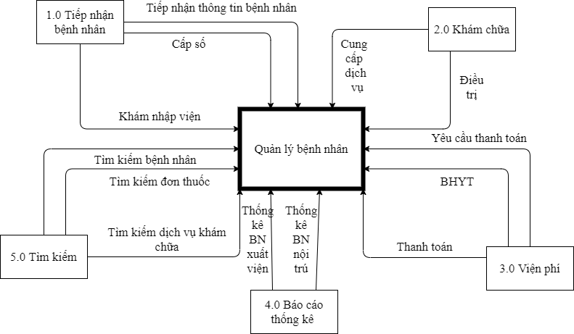

### 2.3.3. Biểu đồ luồng dữ liệu mức 1



### 2.3.4. Biểu đồ luồng dữ liệu mức 2

#### 2.3.4.1. Biểu đồ luồng dữ liệu mức 2 cho chức năng Tiếp nhận bệnh nhân

#### 2.3.4.2. Biểu đồ luồng dữ liệu mức 2 cho chức năng Khám chữa bệnh



#### 2.3.4.3. Biểu đồ luồng dữ liệu mức 2 cho chức năng Viện phí



#### 2.3.4.4. Biểu đồ luồng dữ liệu mức 2 cho chức năng Thống kê



#### 2.3.4.5. Biểu đồ luồng dữ liệu mức 2 cho chức năng Tìm kiếm



## 2.4. Thiết kế cơ sở dữ liệu

### 2.4.1. Sơ đồ liên kế thực thể

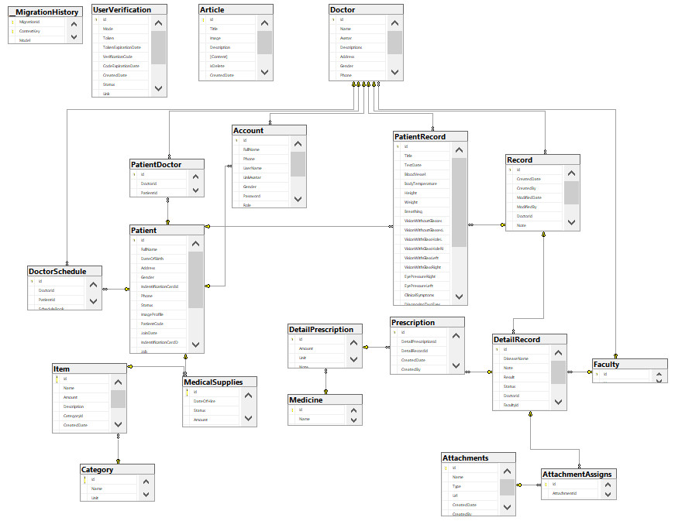

### 2.4.2. Mô tả chi tiết các bảng

* Bảng bệnh nhân (Patient):

|  |  |  |
| --- | --- | --- |
| **Tên trường** | **Kiểu dữ liệu** | **Ràng buộc** |
| ID | uniqueidentifier | Khóa chính |
| FullName | nvarchar(100) |  |
| Address | Nvarchar(250) |  |
| Gender | Bit |  |
| IndentificationCardId | Varchar(12) |  |
| Phone | Varchar(12) |  |
| Reason | nvarchar(255) |  |
| RecordId | uniqueidentifier |  |
| Status | Bit |  |
| ImageProfile | Nvarchar(Max) |  |
| PatientCode | Nvarchar(Max) |  |
| JoinDate | Datetime2(7) |  |
| IndentificationCardDate | datetime |  |
| Job | Nvarchar(Max) |  |
| WorkPlace | Nvarchar(Max) |  |
| HistoryOfIllnessFamily | Nvarchar(Max) |  |
| HistoryOfIllnessYourself | Nvarchar(Max) |  |
| email | Nvarchar(250) |  |

* Bảng đơn thuốc :

|  |  |  |
| --- | --- | --- |
| **Tên trường** | **Kiểu dữ liệu** | **Ràng buộc** |
| ID | uniqueidentifier | Khóa chính |
| DetailPrescriptionId | uniqueidentifier |  |
| DetailRecordId | uniqueidentifier |  |

*Bảng chi tiết đơn thuốc :

|  |  |  |
| --- | --- | --- |
| **Tên trường** | **Kiểu dữ liệu** | **Ràng buộc** |
| ID | uniqueidentifier | Khóa chính |
| Amount | int |  |
| Medicineld | uniqueidentifier |  |
| Unit | Nvarchar(50) |  |
| Note | Nvarchar(Max) |  |

* Bảng bệnh án (Record):

|  |  |  |
| --- | --- | --- |
| **Tên trường** | **Kiểu dữ liệu** | **Ràng buộc** |
| ID | uniqueidentifier | Khóa chính |
| Note | Nvarchar(Max) |  |
| Result | Nvarchar(Max) |  |
| CreatedDate | datetime |  |
| CreateBy | Nvarchar(Max) |  |
| ModifiedDate | datetime |  |
| ModifiedBy | Nvarchar(Max) |  |
| DoctorID | uniqueidentifier | Khóa ngoại |

* Bảng chi tiết bệnh án (DetailRecord):

|  |  |  |
| --- | --- | --- |
| **Tên trường** | **Kiểu dữ liệu** | **Ràng buộc** |
| ID | uniqueidentifier | Khóa chính |
| status | bit |  |
| DiseaseName | Nvarchar(200) |  |
| RecordID | uniqueidentifier |  |
| DoctorID | uniqueidentifier | Khóa ngoại |
| FcultyID | uniqueidentifier | Khóa ngoại |
| Result | Nvarchar(Max) |  |
| Process | int |  |
| Note | Nvarchar(Max) |  |

* Bảng thuốc(Medicine):

|  |  |  |
| --- | --- | --- |
| **Tên trường** | **Kiểu dữ liệu** | **Ràng buộc** |
| ID | uniqueidentifier | Khóa chính |
| Name | Nvarchar(200) |  |
| Description | Nvarchar(Max) |  |

* Bảng vật tư y tế (item):

|  |  |  |
| --- | --- | --- |
| **Tên trường** | **Kiểu dữ liệu** | **Ràng buộc** |
| ID | uniqueidentifier | Khóa chính |
| Name | Nvarchar(250) |  |
| Amount | int |  |
| Description | Nvarchar(Max) |  |
| CategoryId | uniqueidentifier | Khóa ngoại |

* Bảng Vật dụng y tế của bệnh nhân (MedicalSupplies):

|  |  |  |
| --- | --- | --- |
| **Tên trường** | **Kiểu dữ liệu** | **Ràng buộc** |
| ID | uniqueidentifier | Khóa chính |
| Title | nvarchar(500) |  |
| Amount | int |  |
| PatientID | uniqueidentifier | Khóa ngoại |
| ItemID | uniqueidentifier | Khóa ngoai |
| DateOfHire | datetime |  |
| Status | bit |  |

* Bảng Khoa (Faculty):

|  |  |  |
| --- | --- | --- |
| **Tên trường** | **Kiểu dữ liệu** | **Ràng buộc** |
| ID | int | Khóa chính |
| CateGroupID | int | Khóa ngoại |
| Code | nvarchar(10) |  |
| Title | nvarchar(50) |  |
| Description | nvarchar(255) |  |

* Bảng Bác sĩ (Doctor):

|  |  |  |  |  |
| --- | --- | --- | --- | --- |
| **Tên trường** | **Kiểu dữ liệu** | **Mặc định** | **Null** | **Ràng buộc** |
| ID | int |  | No | Khóa chính |
| Code | nvarchar(50) |  | Yes |  |
| Title | nvarchar(50) |  | Yes |  |
| Description | nvarchar(255) |  | Yes |  |

* Bảng chi tiết nhân viên:

|  |  |  |  |  |
| --- | --- | --- | --- | --- |
| **Tên trường** | **Kiểu dữ liệu** | **Mặc định** | **Null** | **Ràng buộc** |
| ID | int |  | No | Khóa chính |
| UserName | varchar(50) |  | No |  |
| Pass | varchar(50) |  | No |  |
| Email | varchar(250) |  | No |  |
| EmployeeID | int |  | No | Khóa ngoại |
| FullName | nvarchar(80) |  | No |  |

# CHƯƠNG III. GIAO DIỆN WEB

## 3.1. Giao diện đăng nhập/đăng xuất

Để đảm bảo tính bảo mật, người dùng cần đăng nhập để truy cập hệ thống. Đối với quản trị viên, quản trị viên có quyền cao nhất sẽ có quyền thêm tài khoản quản trị viên và xem danh sách người dùng.

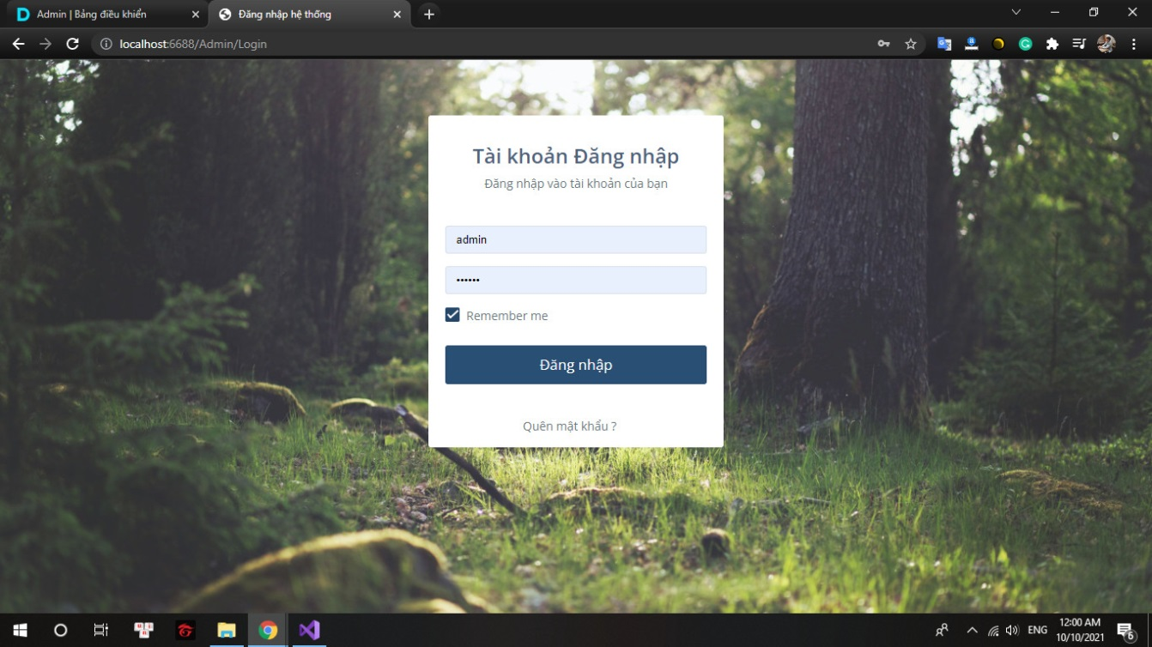

*Hình 3.1. Giao diện đăng nhập*

## 3.2. Giao diện điều khiển

Trang chủ điều khiển thống kê nhanh số lượng các yêu cầu được quản lý theo trạng thái.

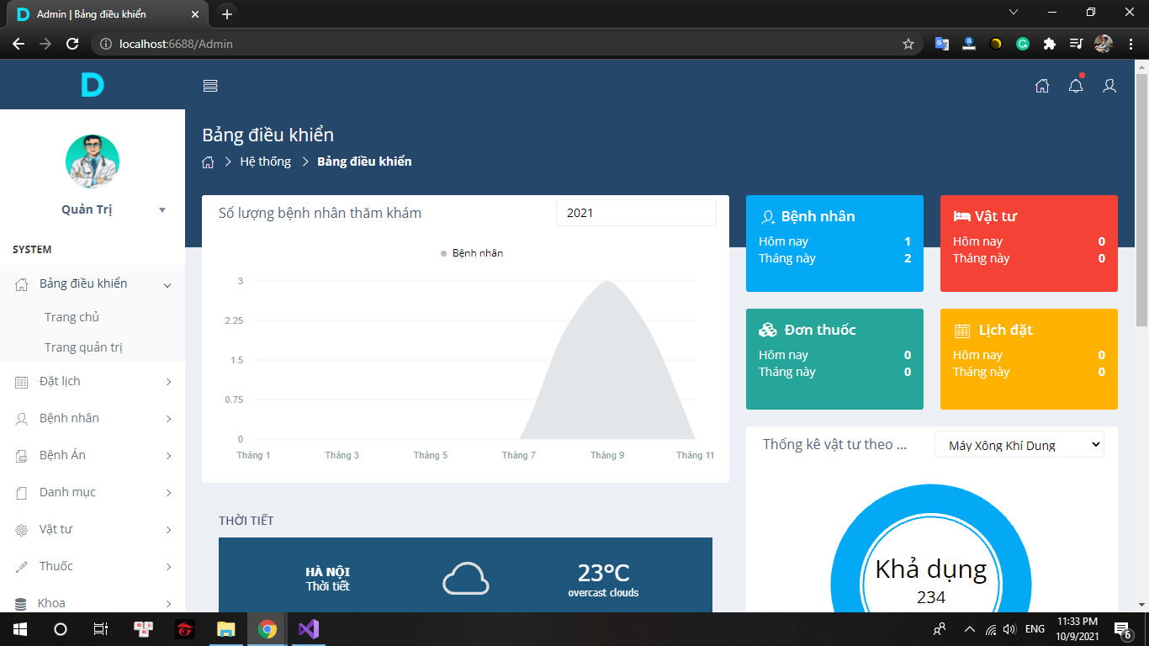

*Hình 3.2. Giao diện “điều khiển”*

## 3.3. Giao diện bệnh nhân

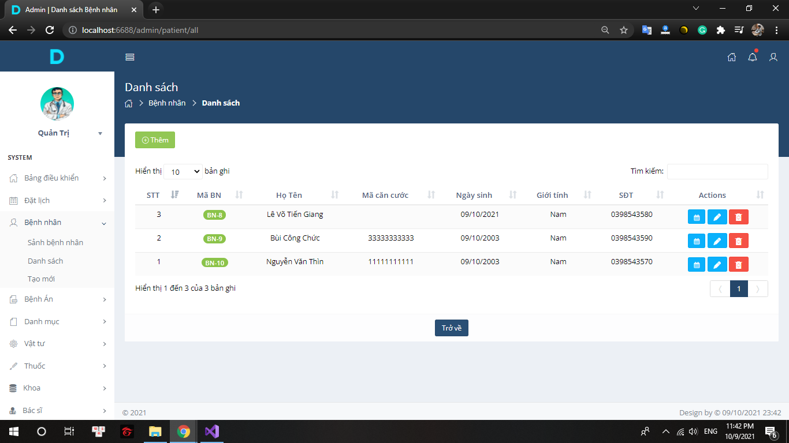

*Hình 3.3. Giao diện “Danh sách” bệnh nhân*

*Bước 1:* Từ trang chủ người dùng chọn “Bệnh nhân” trên thanh menu Hiển thị giao diện danh sách bệnh nhân.

*Bước 2:* Điền thông tin các trường thông tin bệnh nhân ở giao diện “Thêm mới”

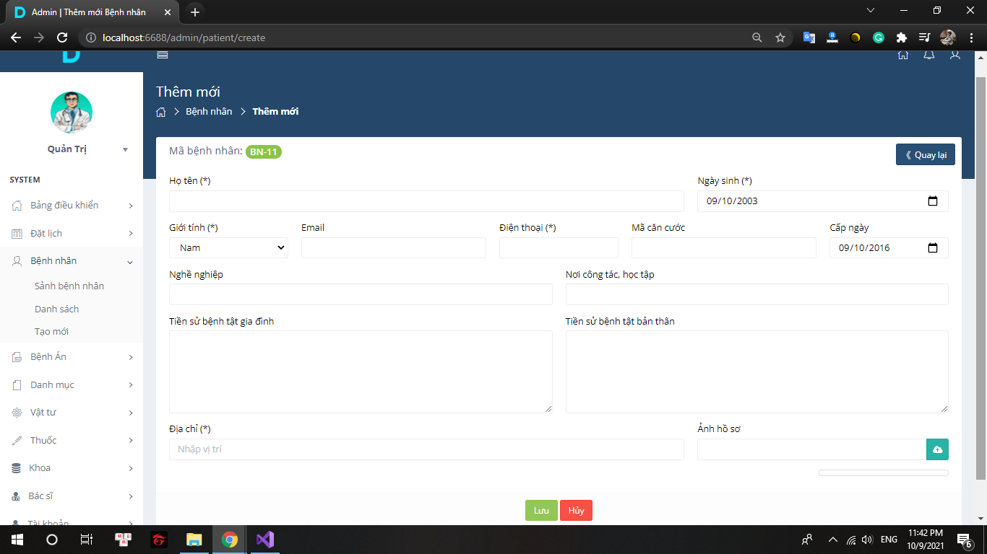

*Hình 3.4. Giao diện “Thêm mới” bệnh nhân*

*Bước 3:* Tìm kiếm thông tin của một bệnh nhân bằng những thông tin cơ bản như mã bệnh nhân, CCCD, tên bệnh nhân. Điền thông tin vào các trường và “Tìm kiếm”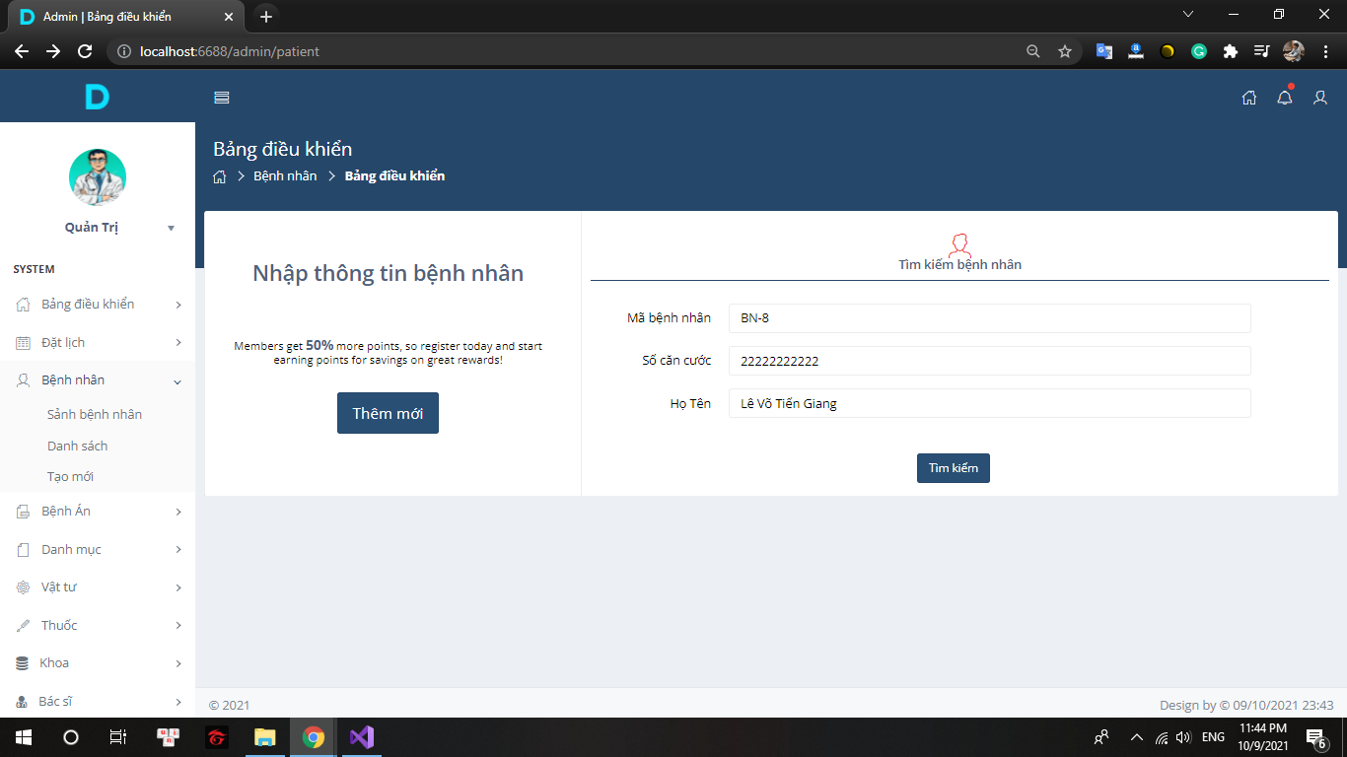

*Hình 3.5. Giao diện “Bảng điều khiển” bệnh nhân*

## 3.4. Giao diện bệnh án

Giao diện hiển thị danh sách bệnh án gồm các thông tin cơ bản như tiêu đề, ngày khám, và các chức năng thêm – sửa – xóa.

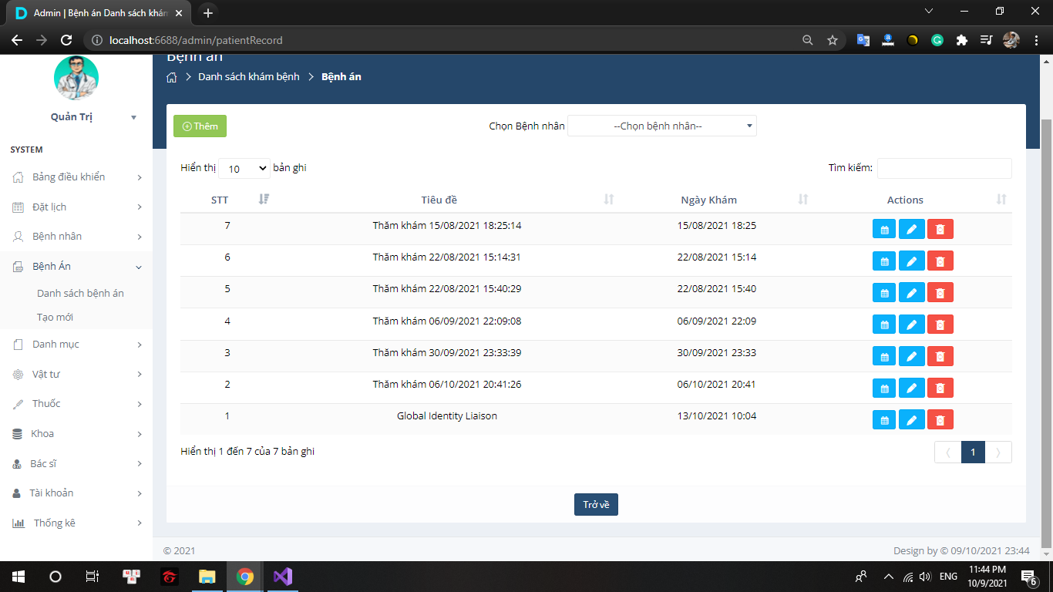

*Hình 3.6. Giao diện “Danh sách” bệnh án*

**\* Giao diện tạo mới và cập nhật bệnh án**

Bước 1: Điền các thông tin của bệnh án như họ tên bệnh nhân, họ tên bác sĩ điều trị, thông tin ngày vào viện, ngày xuất viện, các thông số sức khỏe của bệnh nhân.

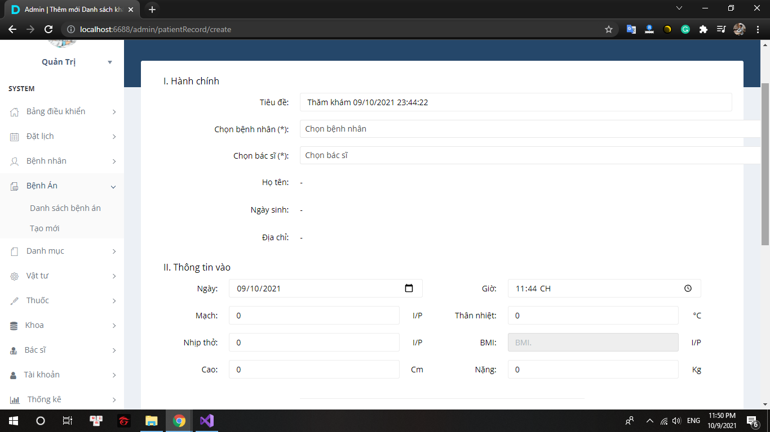

*Hình 3.7. Giao diện thêm mới bệnh án 1*

Bước 2: Nhấn nút “Lưu” để lưu trữ các thông tin vừa điền vào CSDL

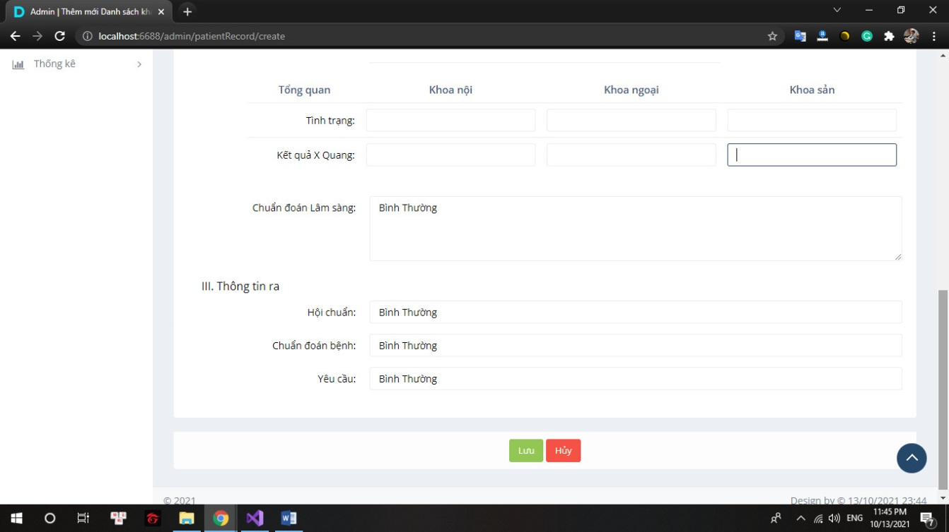

*Hình 3.8. Giao diện thêm mới bệnh án 2*

## 3.5. Giao diện Danh mục

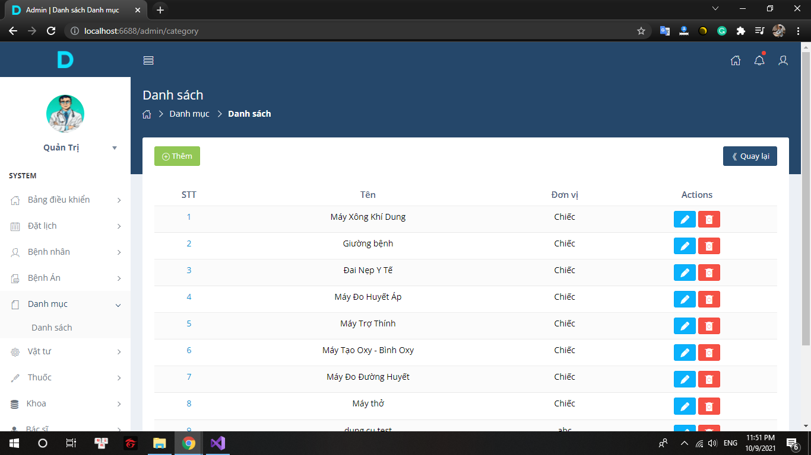

*Hình 3.9. Giao diện Danh sách*

## 3.6. Giao diện Vật tư y tế

Bước 1: Nhấp chọn vào ComboBox Danh Mục để tìm kiếm vật tư cần tìm.

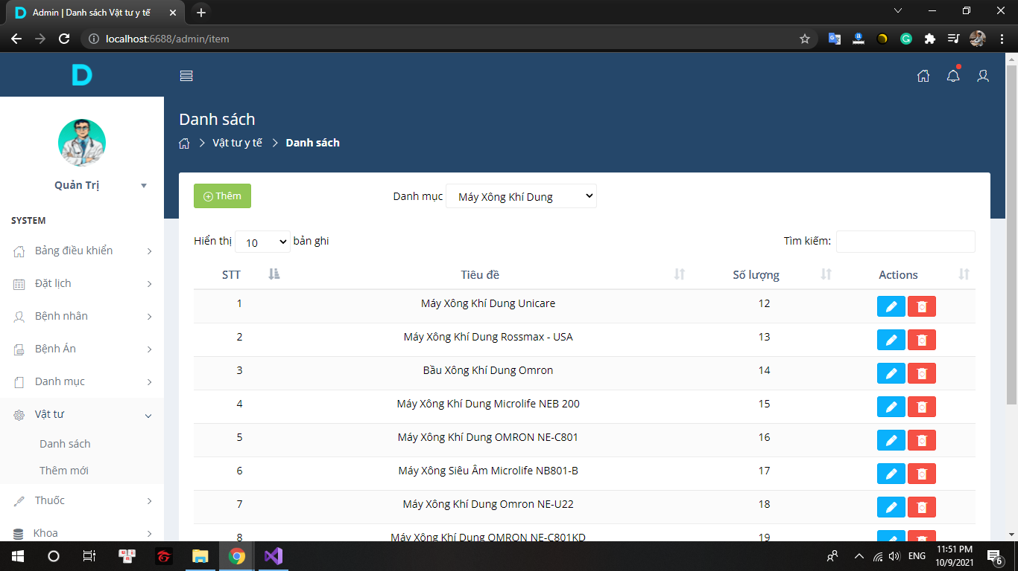

*Hình 3.10. Giao diện danh sách vật tư y tế*

Bước 2: Nhấn vài nút “Thêm” khi cần thêm mới vật tư y tế. Điền các trường thông tin cần thiết như tên vật tư, mô tả,... và nhấp vào nút “Thêm” để thêm mới vật tư.

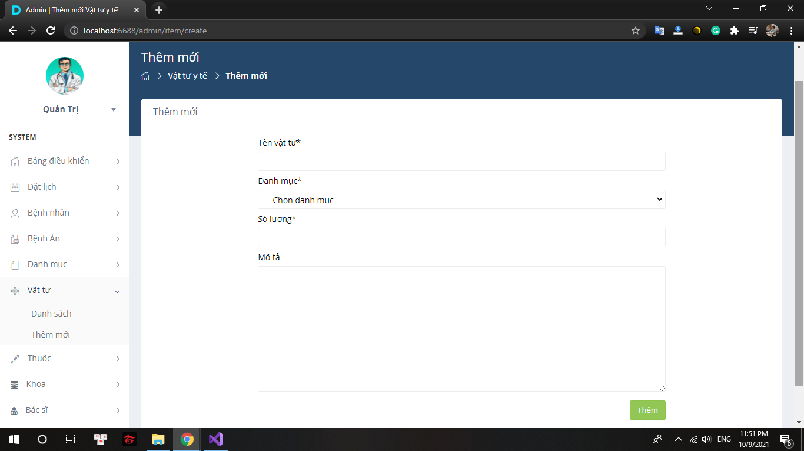

*Hình 3.11. Giao diện thêm mới vật tư y tế*

## 3.7. Giao diện Thuốc

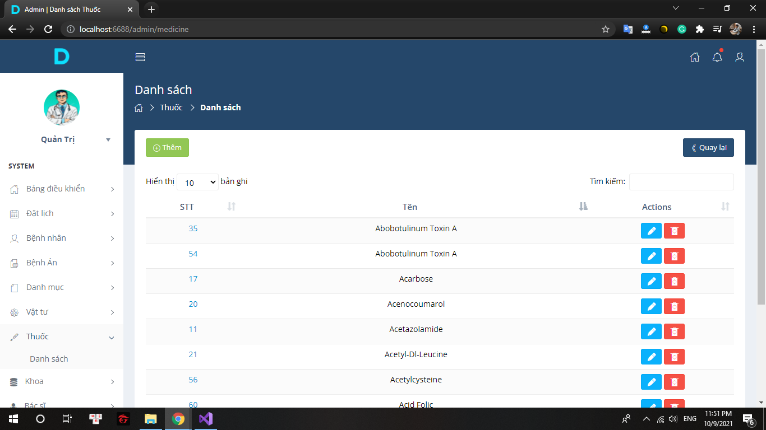

*Hình 3.12. Giao diện danh sách thuốc*

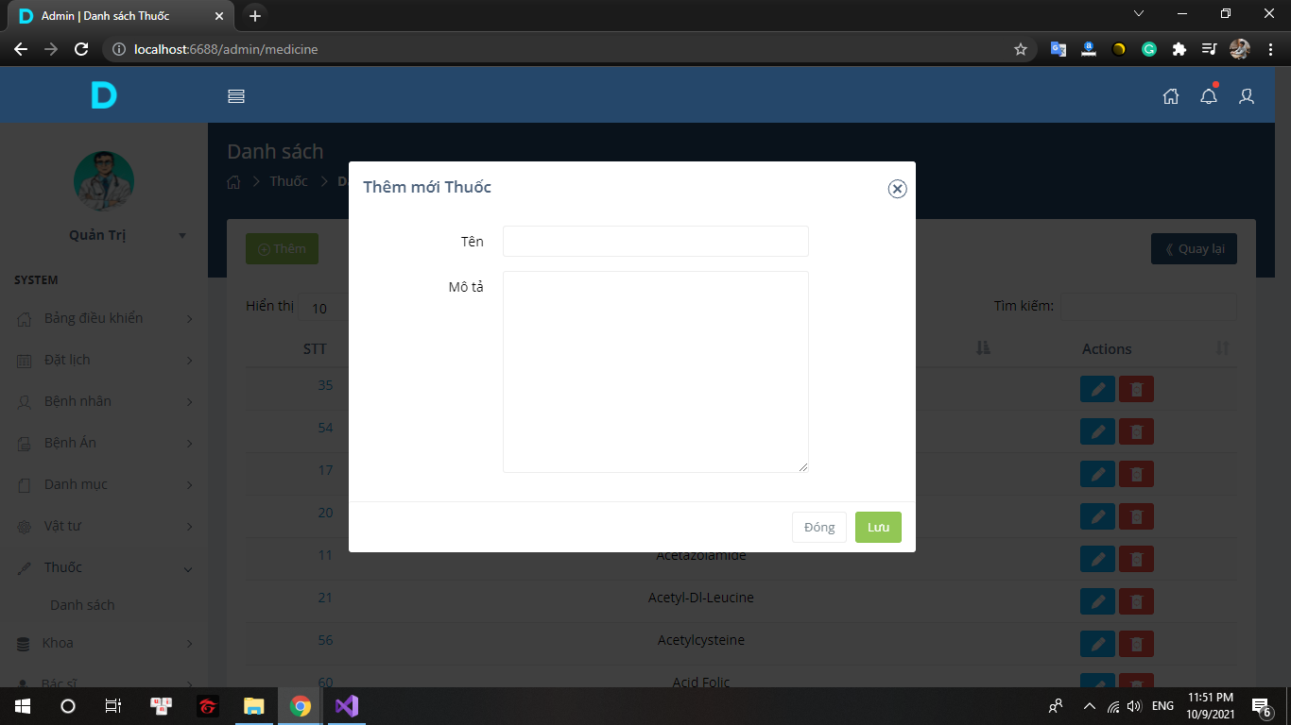

*Hình 3.13. Giao diện thêm mới thuốc*

## 3.8. Giao diện Khoa

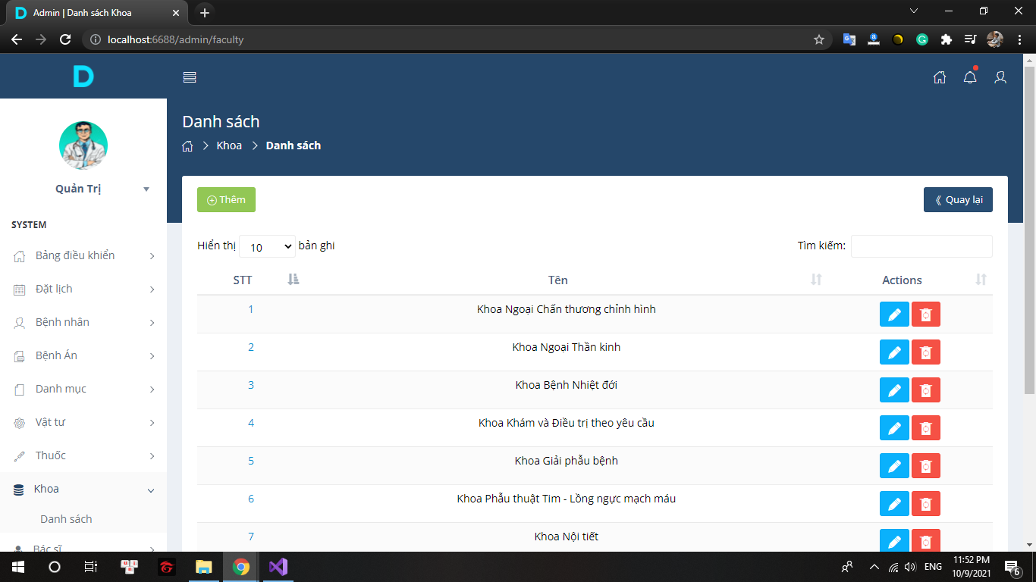

*Hình 3.14. Giao diện danh sách Khoa*

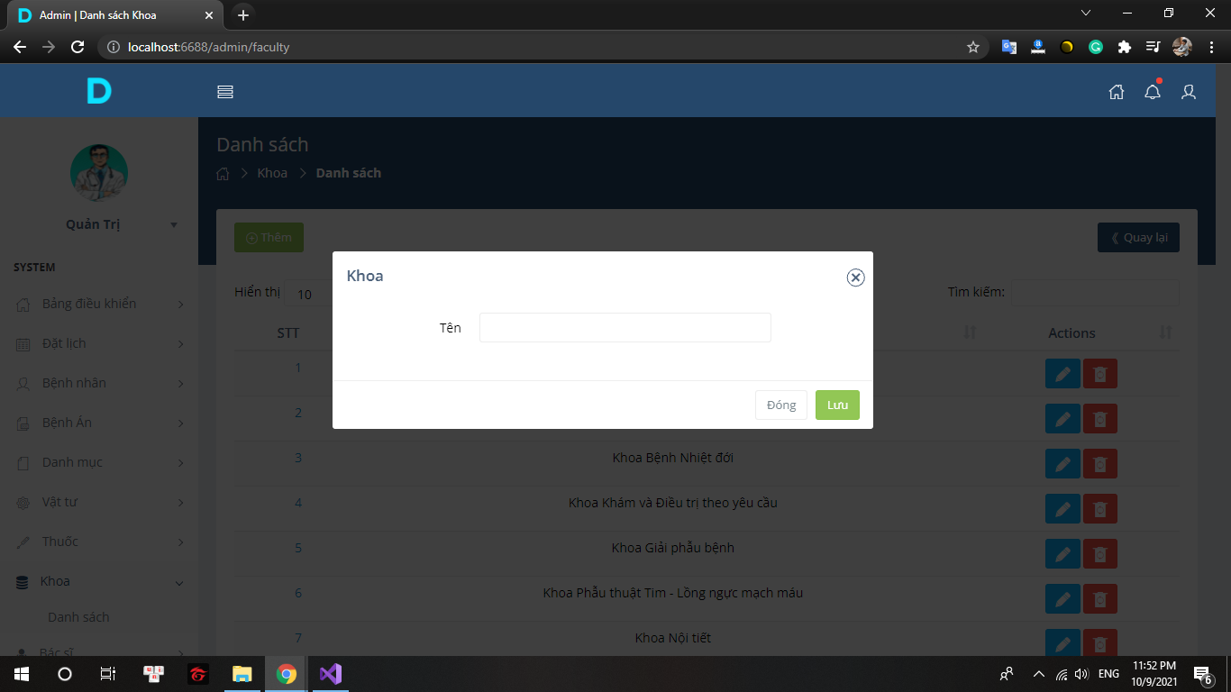

*Hình 3.15. Giao diện thêm mới Khoa*

## 3.9. Giao diện Bác sĩ

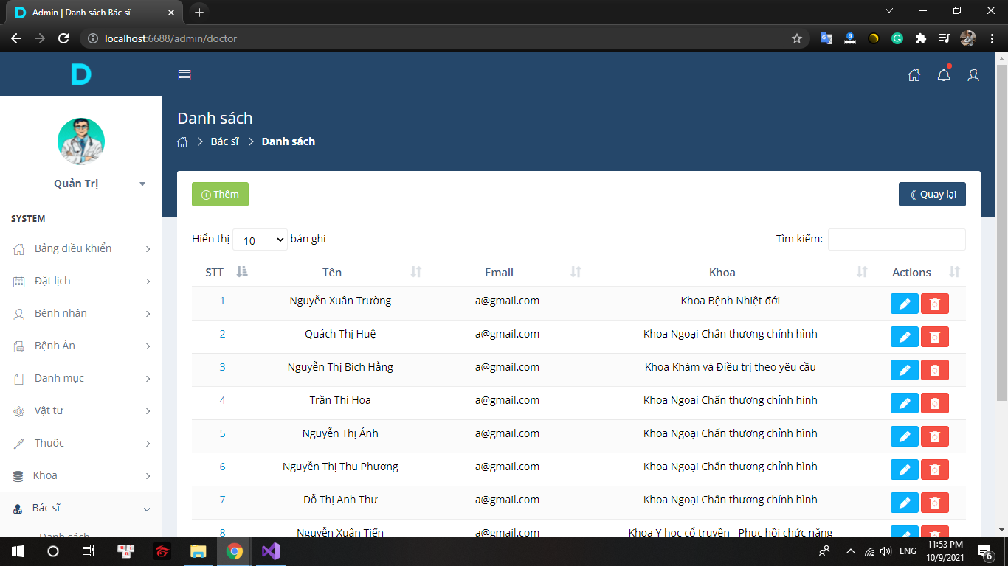

*Hình 3.16. Giao diện danh sách Bác sĩ*

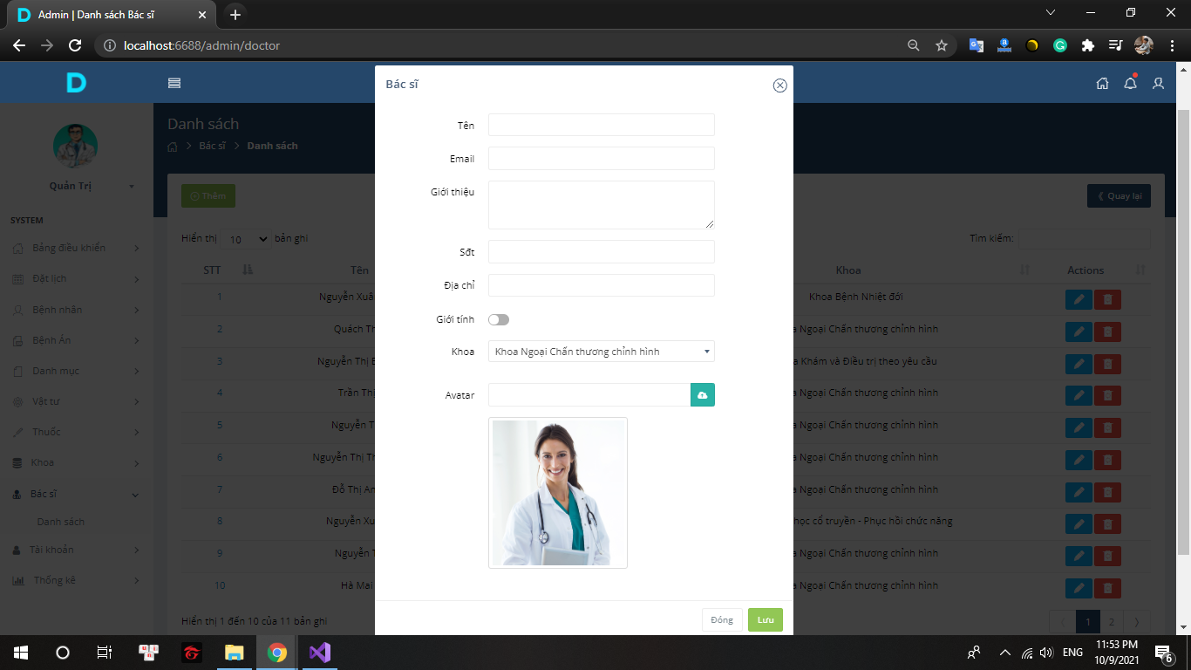

*Hình 3.17. Giao diện thêm mới thông tin Bác sĩ*

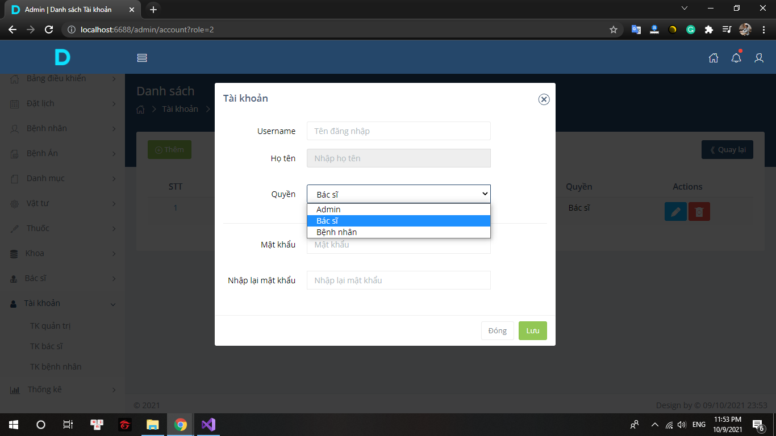

*Hình 3.18.*

## 3.10. Giao diện Thống kê

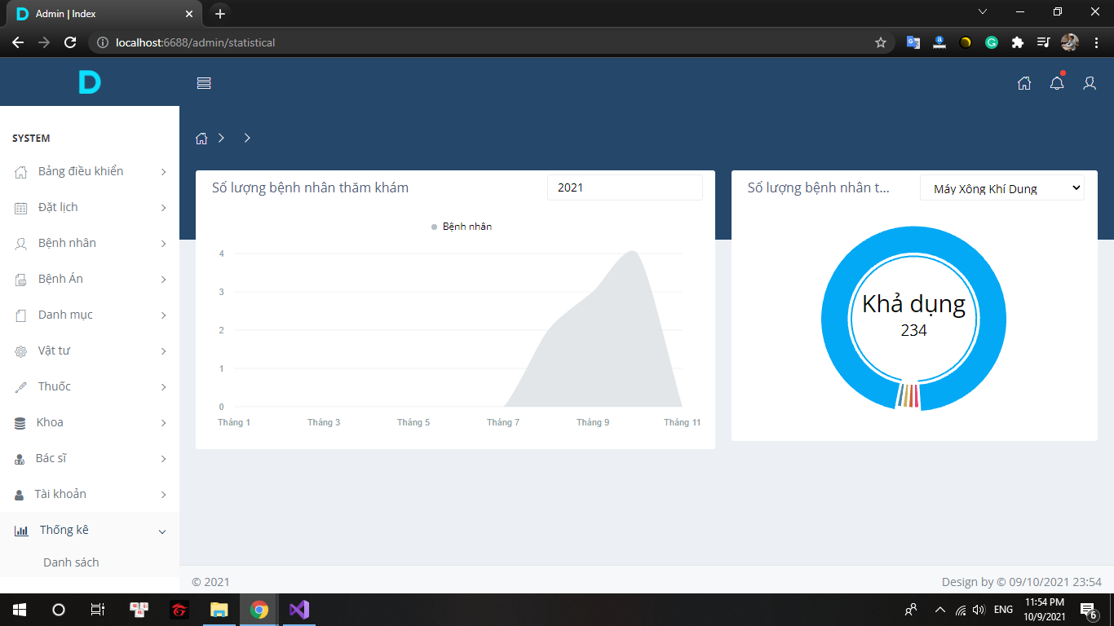

*Hình 3.19. Giao diện thống kê*

# KẾT LUẬN

Trong bài báo cáo này, nhóm đã vận dụng phương phápvà kiến thức môn phân tích thiết kế hướng cấu trúc để xây dựng website quản lý bệnh nhân bệnh viện tâm anh. Kết quả đạt được bao gồm:

*Lý thuyết:

- Phát biểu và mô tả được nghiệp vụ bài toán

- Biểu diễn các nghiệp vụ bài toán bằng các sơ đồ tiến trình nghiệp vụ.

- Phân tích thiết kế bài toán một cách đầy đủ, theo đúng quy trình được học bằng phương pháp hướng cấu trúc.

- Thiết kế được cơ sở dữ liệu quan hệ để lưu trữ dữ liệu.

- Thiết kế được các giao diện cập nhật dữ liệu và các mẫu báo cáo.

*chương trình:

- Sử dụng hệ quản trị cơ sở dữ liệu **MICROSOFT SQL 2012**

- Sử dụng ngôn ngữ **ASP.NET** và **VB.NET** để xây dựng chương trình.

- Hệ thống được cài đặt thử nghiệm với một số dữ liệu chạy thông suốt và cho ra kết quả, đáp ứng được các yêu cầu đặt ra của bài toán. Kiểm soát được các lỗi ngoại lễ phát sinh do người dùng nhập vào không đúng. Báo cáo các mẫu theo yêu cầu.

Vì thời gian có hạn và kinh nghiệm thực tế chưa nhiều nên việc phân tích thiết kế bài toán về cơ bản đã thực hiện tương đối đầy đủ, tuy nhiên chưa thể mô tả đầy đủ mọi khía cạnh của vấn đề. Xây dựng được hệ thống nhưng chỉ với các chức năng chính, cần thêm nhiều chức năng để chương trình hoạt động tốt và hoàn chỉnh hơn.

# TÀI LIỆU THAM KHẢO

[1]. Nguyễn Văn Vỵ, *Phân tích thiết kế các hệ thống thông tin hiện đại, hướng cấu trúc – hướng đối tượng*, NXB Thống kê Hà Nội, 2002.

[2]. Lê Văn Phùng (2011), *Kỹ thuật phân tích và thiết kế hệ thống thông tin hướng cấu trúc*, NXB Thông tin và Truyền thông.

[3]. [www.vivisoft.com](http://www.vivisoft.com), *Hướng dẫn lập trình Visual Basic.NET*

[4]. <http://www.filestube.com/s/sql+server+2008+pdf.SQLServer2008>